Министерство образования и науки республики Дагестан
ГАОУ ДО РД «Центр развития талантов «Альтаир»

Региональный этап
Всероссийского конкурса
школьных лесничеств им Г.Ф. Морозова

Номинация «Жизнь леса»

«Изучение флористического состава
Эльтавского леса»

Автор:
Алиева Алия Магомедовна,
обучающаяся объединения
«Флористика» ГАОУ ДО РД
«Центр развития талантов «Альтаир».

Руководитель:
Магомедова Патимат Амировна,
методист, педагог ДО ГАОУ ДО РД
«Центр развития талантов «Альтаир».

Махачкала 2024
Введение
Мы, занимаясь в объединении «Флористика» часто выходим на природу за сбором природного материала. Так в прошлом году мы с руководителем и другими обучающимися оказались впервые в лесном массиве, расположенном около бывшего завода «Эльтав». Для нас было открытием, что в Махачкале имеется такой уникальный природный уголок. Мы были очарованы раскидистыми деревьями, лиановыми зарослями, которые образовали естественные беседки и шатры, полянами фиалок, пением птиц.
Руководитель нам объяснила, что этот лес, названный в народе «Эльтавским», благодаря самовольным застройкам потерял больше половины своей территории. Удивляет тот факт, что в условиях, когда на улицах увеличивается количество автотранспорта и город превращается в каменный мешок, напичканный выхлопными газами, когда надо оберегать и ухаживать за каждым деревом, люди умудряются губить свое здоровье, уничтожая этот зеленый оазис.
Спасло положение тот факт, что недавно глава города Махачкалы, подписал Постановление №164 от 10 марта 2021 года «О создании особо охраняемой природной территории местного значения категории «Природная рекреационная зона - Эльтавский лес». Появились благоустроенные места для отдыха, прогулочные тропы, основанные на базе уже существующих маршрутов и троп, деревянный настил на сваях, которые приподнимают тропы над местами обитания животных и растений.
Эльтавский лес по праву можно назвать легкими нашей столицы, ведь лесные растения выделяя огромное количество кислорода, восполняют его в атмосфере.
Нам стало интересно какие растения растут в этом лесу. Так возникла идея провести исследовательскую работу по изучению видового состава, растений Эльтавского леса, и рассмотреть их хозяйственную ценность.
Наша работа актуальна, так как подобные работы в полном объеме ранее не проводились.
Цель: изучение особенностей флористического состава Эльтавского леса.
Для достижения поставленной цели нам предстояло решить следующие задачи:
- Изучить литературные источники по данной теме;
- Научиться определять растения, используя определители, атласы, справочники;
- Изучить видовое разнообразие растений на территории леса;
- Рассмотреть значение растений Эльтавского леса для человека;

Объект исследования: флора Эльтавского леса.
Предмет исследования: видовой состав растений Эльтавского леса.
Сроки исследования:
Исследования проводились с 30 августа по 30 октября.
Материалом для работы послужили наблюдения и гербарный материал, собранный во время экскурсии в лес.
Планируемый результат: данный материал может быть использован на уроках по окружающему миру, ботанике, а также в работе различных природоохранных мероприятий.
Физико-географическая характеристика Эльтавского леса
Изучаемый нами лесной участок расположен в микрорайоне Эльтав Кировского района в северно-западной части г. Махачкалы. Его площадь занимает приблизительно 35 га. С северо-западной стороны граничит с учебным хозяйством ДАГ ГАУ.
Природные условия здесь характеризуются жарким летом с отрицательным балансом увлажнения и умеренно-мягкой малоснежной зимой. Рельеф равнинный с незначительной бугристостью. Почва преимущественно среднесуглинистая.
Географические координаты: 42.992840, 47.443848
Так как Эльтавский лес получил статус ООПТ хозяйственная деятельность в нем направлена на обеспечение сохранения биологического разнообразия животного и растительного мира, выполнение мероприятий по уходу за ними и их восстановлению, на организацию отдыха в природных условиях.
Этапы и организация работы по исследованию:
1 этап – теоретический.
Изучение дополнительного материала о растениях леса, их особенностях.
2 этап – практический.
Сбор материала, анализ и оформление полученных результатов.

Методы исследования:
Научный метод: изучение видового состава на исследуемом участке леса по определителям растений.
Исследовательский: исследование растений леса во время экскурсии по маршруту.
Основная часть.
1.Теоретическая часть. Литературный обзор.
Из литературных источников мы узнали, что Республика Дагестан отнесена к малолесным регионам страны, ее лесистость составляет всего 7,3%.
Здесь встречаются лиственные, хвойные, смешанные леса, в которых сохраняется огромное количество редких и эндемичных видов растений и животных. Среди деревьев наиболее распространены дубы, ясени, клены, березы, тополя, акации, сосны, ели и многие другие.
В Дагестане расположен единственный в стране и один из немногих в мире реликтовый лиановый лес Самурский. Такие лиановые заросли можно встретить и в Эльтавском лесу.
Для описания флористического состава травянистых растений Эльтавского леса использовался школьный атлас-определитель высших растений Асеевой Т.В., Тихомирова В.Н. Растения определялись по определителю Новикова В.С., Губанова И.А., Круберга Ю.К., Чефрановой З.В. и др.

2. Практическая часть
Для проведения геоботанического описания с собой брали: планшет, компас, рулетку, простой карандаш, гербарную папку для сбора неизвестных растений, атлас-определитель. Исследование проводилось маршрутным методом в сочетании с закладкой пробной площадки.
Для описания лесных растений мы заложили пробную площадку размером 20х20 м. на относительно ровном участке поверхности. Вбили колышки на расстоянии 20 м. друг от друга. На этом участке собрали гербарий наиболее распространенных растений.
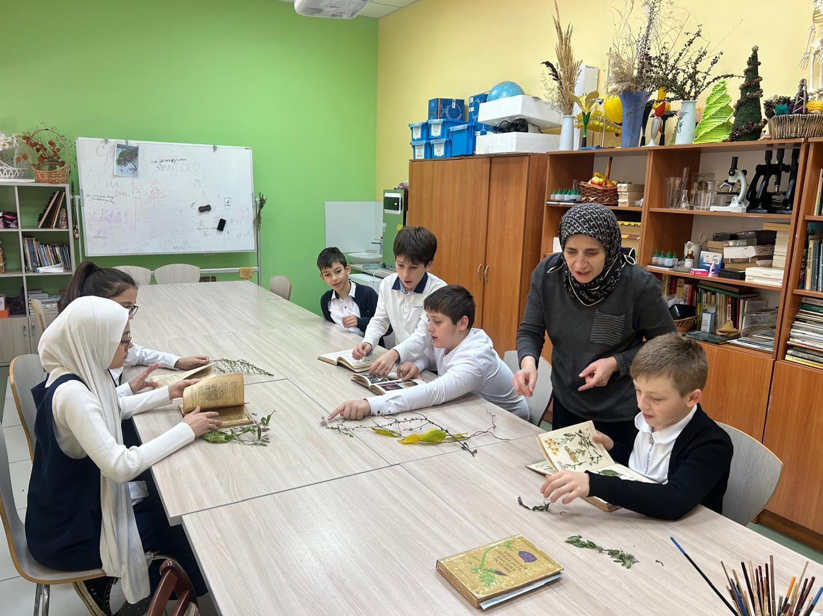

В результате исследований мы выяснили, что лес представлен следующими жизненными формами растений: деревьями, кустарниками, лианами и травянистыми растениями. Среди растений леса ведущая роль принадлежит деревьям. Среди них доминируют разные виды тополей. Они образуют верхний господствующий ярус.
Под деревьями располагаются кустарники и невысокие деревья дикой айвы, боярышника, лоха и др. Они служат местом гнездования птиц, обогащают почву опавшими листьями, которые способствуют накоплению в ней влаги. Особое место в Эльтавском лесу занимает реликтовая лиана-обвойник греческий.
Разнообразна травянистая растительность. Некоторых из них, используемых человеком в лекарственных или других целях мы описали более подробно.
В смешанном лесу, к которым относится Эльтавский лес можно выделить несколько ярусов растений.
1 ярус- верхний древесный;
2 ярус –низкорослые деревья;
3 ярус-кустарники;
4 ярус-травы;
Все полученные данные мы представили в данной таблице
Таблица
№ | Семейство | Вид | Жизненная  форма | Ярус | Частота  встречаемости
1 | Ивовые | Тополь серебристый | дерево | 1 | часто
2 | Ивовые | Тополь черный | дерево | 1 | часто
3 | Ивовые | Тополь пирамидальный | дерево | 1 | часто
4 | Ивовые | Ива козья | дерево | 2 | часто
5 | Ивовые | Ива плакучая | дерево | 2 | часто
6 | Ивовые | Осина обыкновенная | дерево | 1 | часто
7 | Буковые | Дуб черешчатый | дерево | 1 | часто
8 | Сосновые | Сосна | дерево | 1 | редко
9 | Маслиновые | Ясень обыкновенный | дерево | 1 | часто
10 | Сапиндовые | Клен полевой | дерево | 1 | часто
11 | Сапиндовые | Клен татарский | дерево | 1 | редко
12 | Сапиндовые | Клен ясенолистный | дерево | 1 | редко
13 | Бобовые | Гледичия обыкновенная | дерево | 1 | редко
14 | Вязовые | Вяз обыкновенный | дерево | 1 | редко
15 | Кипарисовые | Туя восточная | дерево | 2 | редко
16 | Розовые | терн | кустарник | 3 | редко
17 | Розовые | алыча | дерево | 3 | редко
18 | Розовые | Боярышник красный | кустарник | 2 | часто
19 | Розовые | Боярышник черный | кустарник | 2 | часто
20 | Розовые | Яблоня восточная | дерево | 2 | редко
21 | Розовые | Айва дикая | дерево | 2 | часто
22 | Лоховые | Лох узколистный | дерево | 2 | часто
23 | Березовые | Лещина обыкновенная | кустарник | 2 | редко
24 | Бобовые | Аморфа кустарниковая | кустарник | 3 | часто
25 | Бобовые | Робиния | дерево | 2 | часто
26 | Сумаховые | Айлант высочайший | дерево | 1 | часто
27 | Тутовые | Шелковица | дерево | 1 | часто
28 | Ореховые | Грецкий орех | дерево | 1 | редко
29 | Вьюнковые | Повой | лиана |  | часто
30 | Коноплевые | Хмель | лиана |  | часто
31 | Розовые | Ежевика | лиана |  | часто
32 | Кутровые | Обвойник греческий | лиана |  | часто
33 | Гречишные | Горец птичий | трава | 4 | часто
34 | Астровые | Девяси́л британский | трава | 4 | редко
35 | Астровые | Цико́рий обыкнове́нный | трава | 4 | часто
36 | Капустные | Дикая руккола | трава | 4 | редко
37 | Астровые | Полынь веничная или метельчатая | трава | 4 | часто
38 | Розовые | Гравилат городской | трава | 4 | часто
39 | Астровые | Астра солончаковая | трава | 4 | редко
40 | Дербенниковые | Дербенник иволистный | трава | 4 | редко
41 | Лютиковые | Лютик ядовитый | трава | 4 | редко
42 | Фиалковые | Фиалка душистая | трава | 4 | часто
43 | Астровые | Тысячелистник обыкн. | трава | 4 | редко
44 | Астровые | Одуванчик лекарственный | трава | 4 | редко
45 | Орхидные | Ятрышник болотный |  | Занесен в  Красную  Книгу РФ иРД | един
46 | Орхидные | Офрис оводоносная |  | Занесен в  Красную  книгуРД | един

Хозяйственная оценка отдельных видов
Спорыш птичий, или Горе́ц пти́чий, (лат. Polýgonum aviculáre), семейство Гречишные.
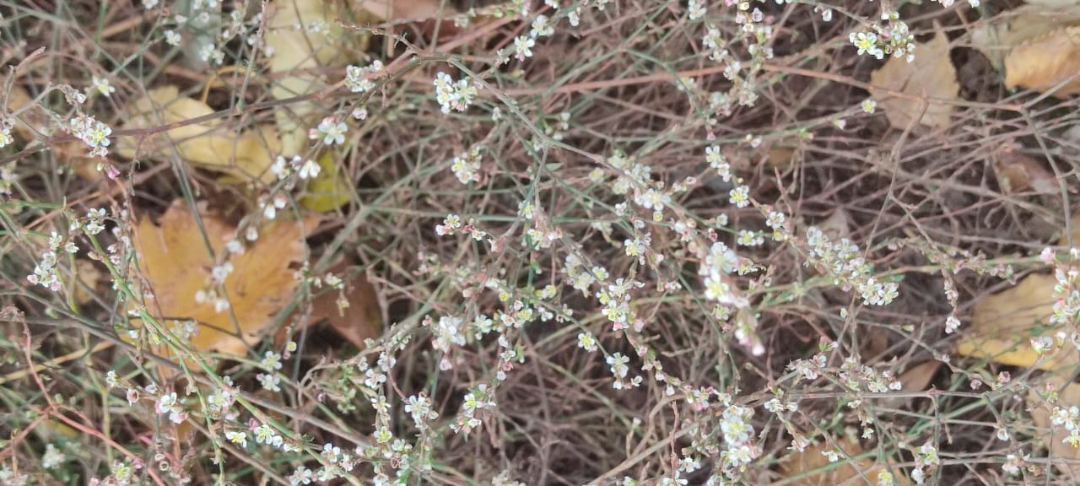
Однолетнее травянистое растение высотой 10—80 см. Народные названия: спорыш, птичья гречиха, гусиная трава, трава-мурава. Лекарственное растение, способствует понижению артериального давления, удалению камней из почек, желчного и мочевого пузырей. Оказывает противовоспалительное, желчегонное, кровоостанавливающее, вяжущее, противоопухолевое действие. Молодые листья можно употреблять в пищу в салатах, супах, пюре из листьев. Из травы получают красители (из корней — синий).
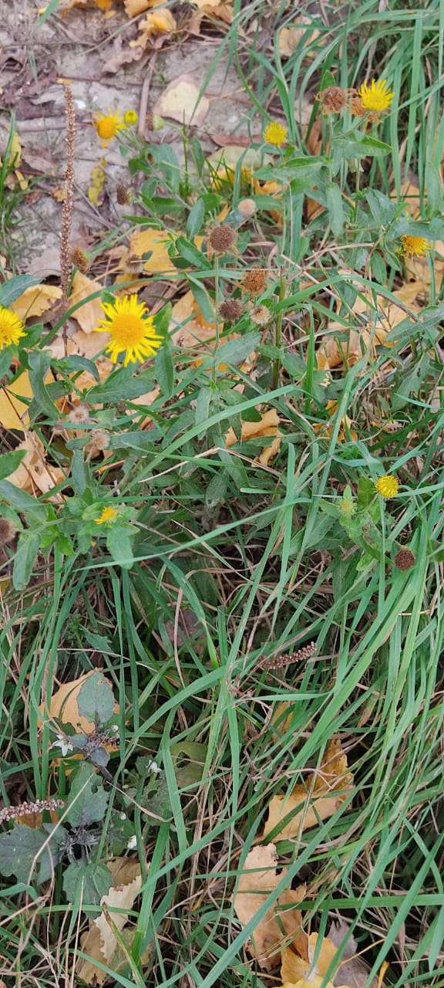
Девяси́л британский – Ínula britannica, семейство Астровые –Asteraceae. Многолетник, с листья цельными листьями и жёлтыми крупными соцветиями.
Может использоваться в народной медицине, а также в кулинарии как заменитель дрожжей.
Девясил обладает противовоспалительным, желчегонным, отхаркивающим и слабым мочегонным действием, повышает выведение жёлчи в двенадцатиперстную кишку, что в сочетании с антисептическим эффектом положительно сказывается при лечении органов пищеварения. Принимают по 3-9 г соцветий в сутки; используют в виде отвара.
Можно посадить в декоративных целях в цветники и на каменистые горки. В старые времена корни этого растения использовали для окрашивания тканей и нитей.

Цико́рий обыкнове́нный (лат. Cichórium íntybus), семейство Астровые (Asteraceae).
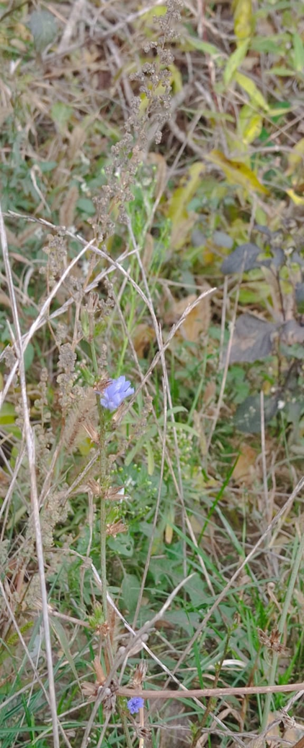
Многолетник, медонос, даёт пчёлам много нектара и пыльцы. Применяется в кулинарии как заменитель кофе. Высушенные и обжаренные корни добавляют к натуральному кофе для улучшения его вкуса. Благодаря содержанию в млечном соке горьких веществ цикорий повышает аппетит. Из корней получают вкусные ароматные напитки, которые обладают антимикробным и вяжущим действием, повышают аппетит, уменьшают потоотделение, улучшают функциональное состояние пищеварительной системы. Согласно экспериментальным данным, настой из соцветия цикория оказывает успокаивающее действие на центральную нервную систему, тонизирует работу сердца, имеет желчегонное действие.
Обво́йник гре́ческий (лат. Períplocagráeca), семейство Кутровые (Apocynaceae).
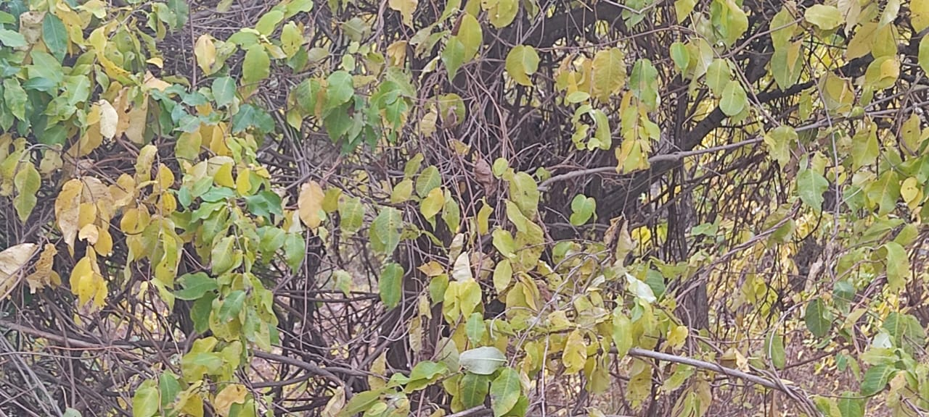
Лиана с одревесневающим вьющимся стеблем 10—12 (30) м длиной. Корневая система сильно разветвлённая. Кора стебля и ветвей красновато-бурая, покрыта выступающими чечевичками, молодые стебли опушённые.
В медицине применяют препарат периплоцин, представляющий собой сердечный гликозид, получаемый из коры обвойника греческого, однако само растение ядовито. Лубяные волокна из стебля растения пригодны для прядения. Кроме того, обвойник греческий выращивается как декоративная лиана.

Боярышник чёрный (лат. Crataegus nigra), семейство Розовые (Rosaceae).
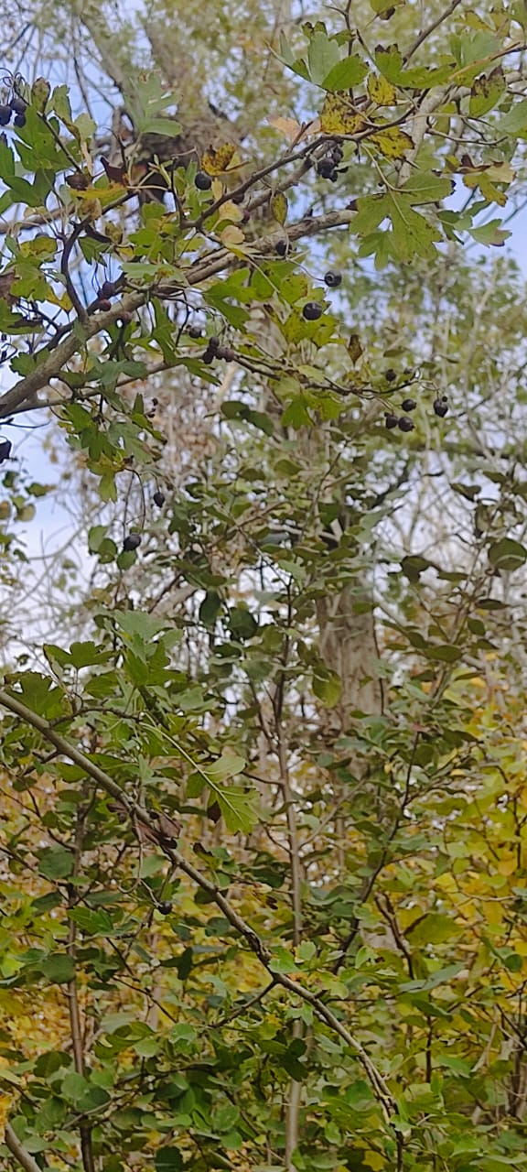
Дерево высотой 3, редко до 7 м, часто растущее кустообразно. Ветви короткие, образует округлую крону; ветки красно-коричневые или пурпурные. Колючки немногочисленные, длиной около 1 см. Имеет плодовое, медоносное лекарственное, декоративное значение. Его ягоды используют для приготовления настоек и оригинального чая. Подходит для приготовления варенья, компотов. Продукт помогает снизить давление, повысить гемоглобин. При сердечных заболеваниях отвары темных ягод полезны, поскольку снижают давление, нормализуют сахар крови. Состав ягод черного сорта – огромная ценность, поскольку содержат витамины, микроэлементы необходимые для организма в любом возрасте.

В составе уникальных ягод есть:
витамин С;
витамины группы В;
бета-каротин, который противостоит образованию раковых клеток;
витамин А — замедляет процессы старения.

Дикая руккола, или двурядник тонколистный, семейство Капустные (Brassicaceae)
Высокий многолетник, до 70 см. Отличительной особенностью является форма листовой пластинки нижних розеточных листьев: узкие, длинные, сильно рассеченные. Цветки располагаются тоже в длинных, рыхлых кистях, но цвет лепестков венчика желтый. Семена в стручках очень мелкие (как мак). Любители блюд с острым вкусом отдают предпочтение сортам дикой рукколы.
Руккола, благодаря своим полезным свойствам, может заменить многие лекарства. Помогает при простудных заболеваниях, укрепляет организм. Содержит витамины С, В9, йод, магний, калий и железо. Употребление её в свежем виде повышает уровень гемоглобина в крови и способствует выведению «плохого» холестерина. Свежая ароматная зелень используется при приготовлении витаминных салатов, бутербродов, отлично сочетается с рыбными и мясными блюдами.
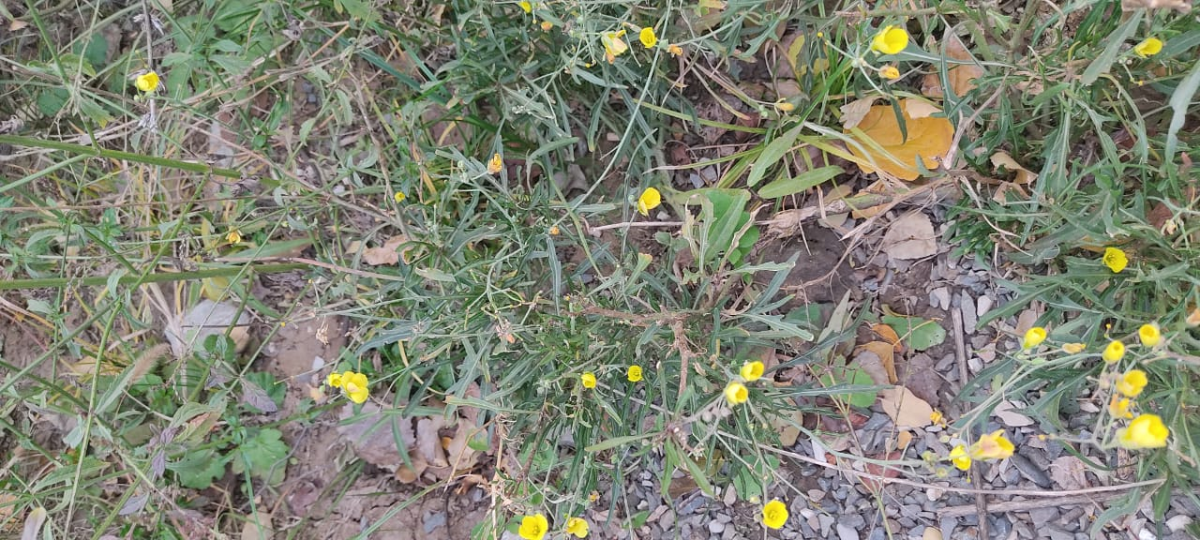

Ежеви́ка священная, семейство Розовые (Rosaceae).
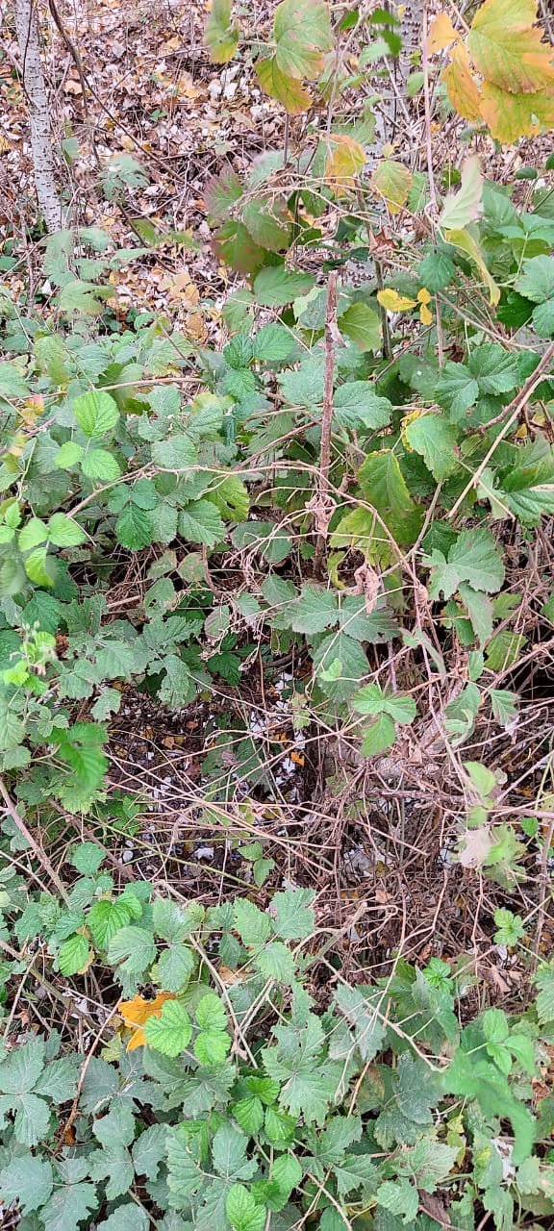
Ежевика священная-листопадный кустарник. Это растение очень долгоживущее. В народной медицине плоды ежевики издавна ценятся как кровоочистительное, противоглистное и улучшающее деятельность кишечника средство. Листья в смеси с цветками ноготков (календулы), травой хвоща, вербены и дубовой корой рекомендуются при воспалении кожи (дерматитах), экземе, грибковых заболеваниях. Листья ежевики полезны для организма ничуть не меньше, чем ягоды. В них содержатся витамины, антиоксиданты, дубильные вещества, флавоноиды, органические кислоты, эфирные масла и множество других ценных для здоровья компонентов. Благодаря богатому биохимическому составу их называют натуральной, безопасной и эффективной заменой аспирину, т.к. они обладают общеукрепляющими, противопростудными, потогонными свойствами и при этом не оказывают на организм вредного воздействия. Отвар используют при поносах, желудочных кровотечениях, в виде примочек прикладывают к пораженным участкам кожи при лишаях, экземе, хронических язвах и гнойных ранах.
Дуб черешчатый - Quércus róbur, семейство Буковые - Fagaceae.
Крупное дерево, хорошо узнаваемый благодаря его плодам — желудям.
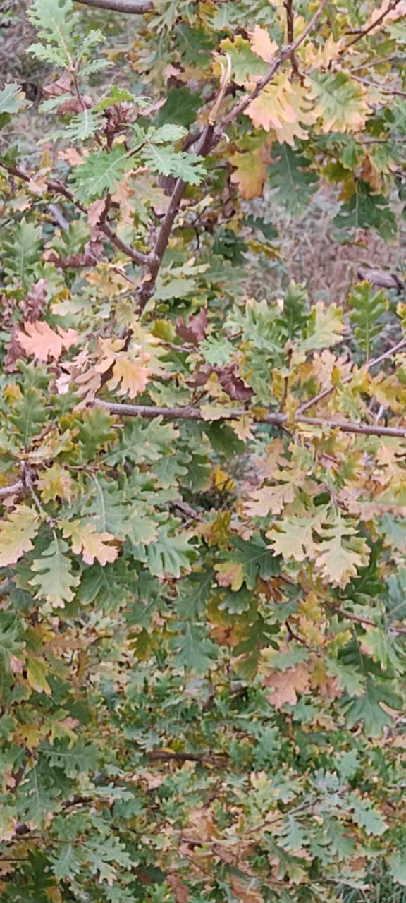
Цветки раздельнополые, мужские и женские находятся на одном и том же растении. Женские цветки образуют небольшие пучки или серёжки, мужские собраны в висящие или стоячие, часто длинные серёжки. Кора дуба используется в качестве лекарственного средства. Дубильные вещества оказывают вяжущее и противовоспалительное действие, при диарее «закрепляя» кишечник. Настой, или отвар хорош в качестве полоскания при инфекциях полости рта и горла, а также при воспалении дёсен. Он «дубит» слизистую оболочку и лишает этим бактерий питательной среды. Позднее затвердевшая слизистая заменяется новой, здоровой тканью.

Полынь веничная или Полынь мете́льчатая (лат. Artemísia scopária), семейство Астровые (Asteraceae).
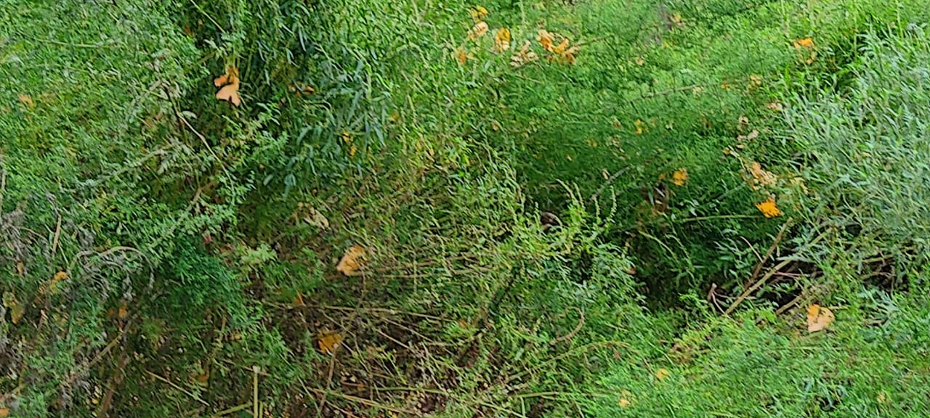
В надземной части содержатся эфирное масло, следы алкалоидов, дубильные и горькие вещества, смолы, органические кислоты, в семенах — 4,4 % жирного масла.
Надземные части с цветущими или плодоносящими корзинками содержат 0,22—1,0 % эфирного масла. К времени плодоношения количество масла увеличивается. Эфирное масло почти не растворяется в спирте, что ограничивает его применение в промышленности. Тем не менее оно пригодно для отдушки туалетных мыл и изготовления помад. При сушке растения теряется до 40 % масла. Сухое растение используют как пряность, в виноделии и ликёро-водочной промышленности. Из полыни метельчатой делают веники, метёлки. В народной медицине надземную часть употребляли при аменорее, эпилепсии, как глистогонное средство, при ушибах. Иногда используют в качестве декоративного растения.
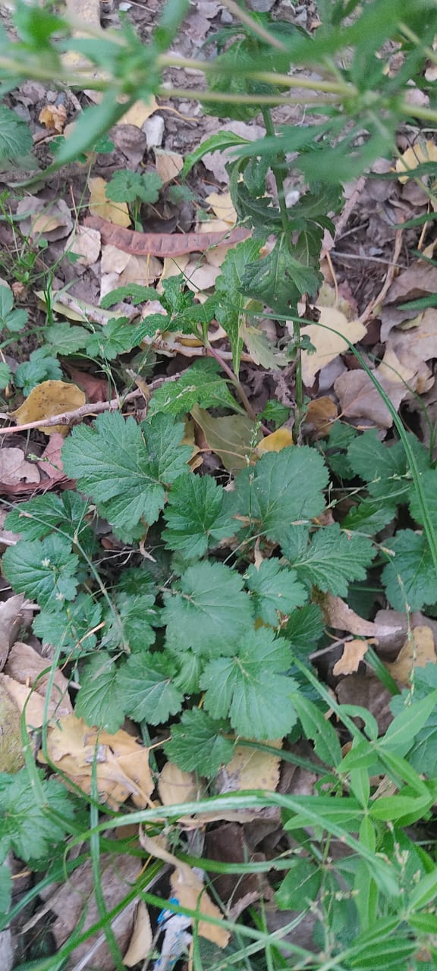
Гравилат городской или гвоздичный корень (лат.Géumurbánum),семейства Розовые(Rosaceae).Многолетнее травянистое растение высотой 30—60 см.В корнях и корневище обнаружены дубильные вещества пирогаллолового ряда (до 40 %), эфирное масло, крахмал, смолы, горькие вещества. Выход масла из сухого корневища составляет 0,02 % и 0,1—0,2 % после ферментации; оно имеет буро-красный цвет и запах гвоздики, поэтому его называют гвоздичным корнем. В молодых листьях находится свыше 0,1 % аскорбиновой кислоты и более 0,05 % каротина, до 4 % дубильных веществ; в семенах до 20 % жирного масла
Корни пригодны для дубления кожи, при этом придают ей своеобразный гвоздичный запах.Из корней можно получить чёрную и красно-коричневую краски.Медонос.Свежие молодые листья пригодны для приготовления витаминных салатов.Корневище и корни, обладающие приятным запахом и горьковато-вяжущим вкусом, используют как пряную приправу (под именем гвоздичного корня) к овощным блюдам, в качестве заменителя пряно-ароматических растений, гвоздики и корицы в кондитерской, консервной, ликёро-водочной промышленности и пивоварении.
Препараты из корневищ гравилата городского обладают вяжущим, противовоспалительным, кровоостанавливающим, ранозаживляющим действием. Кроме того, обнаружено его противомалярийное, потогонное и общеукрепляющее действие.В лекарственных целях заготавливают корневища и траву; корневища — осенью или весной (до начала цветения), а траву весной, в самом начале цветения.
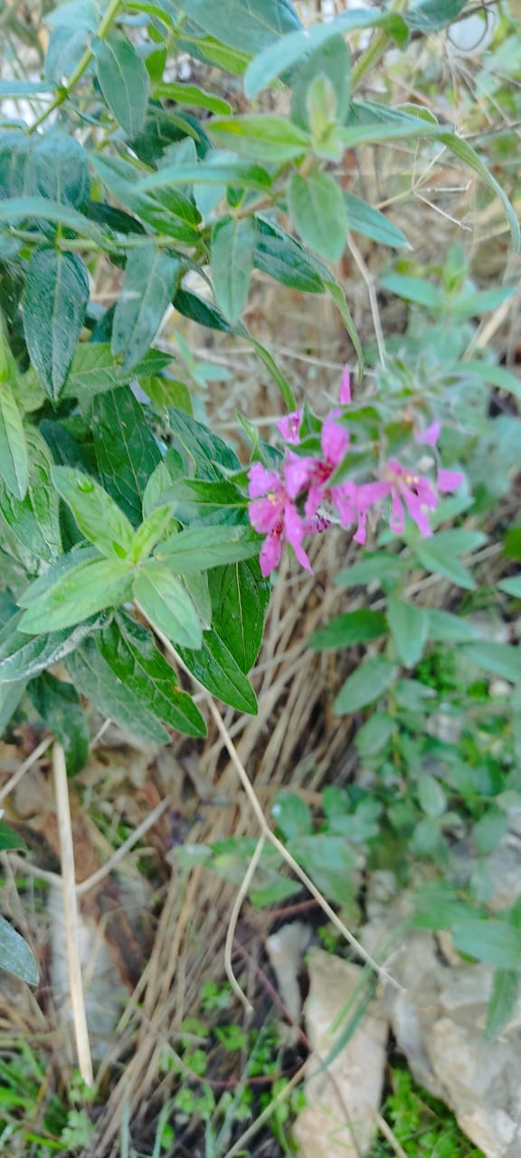
Дербенник иволистный или Плаку́н-трава́ (лат. Lýthrum salicária) семейство Дербенниковые (Lythraceae).
Многолетнее травянистое растение. Применяется в народной медицине, а также как декоративное и медоносное растение. Корни содержат дубильные вещества который можно использовать для окрашивания в коричневый цвет.В народной медицине используют корень, а при его отсутствии — траву. Водный отвар пьют при маточных кровотечениях, как мочегонное, при венерических заболеваниях, при флюсе и ранах во рту. Настой корня принимают при простуде, головной боли, делают примочки при ушибах. Отвар корня используется в народной медицине при укусах змей и бешеных животных.Цветки съедобны. Цветки и корни используются как пищевой краситель, обработанные уксусом, они дают очень прочную жёлтую краску для кожи и бумаги.Используется в качестве декоративного растения. Медонос, даёт много нектара, а также пыльцу.
Астра солончаковая (Aster tripolium), семейство Сложноцветные (Compositae)
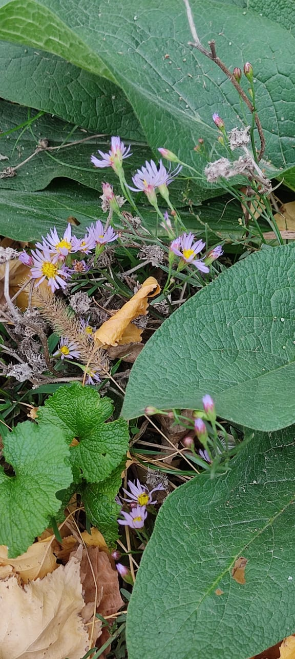
Двулетнее травянистое растение высотой от 30-100 см с коротким корневищем. Растет на очень влажных, засоленных почвах, на солончаках, на лугах и пастбищах, в низинах и на возвышенностях. Это отличный осенний медонос, который притягивает пчел в огромном количестве. Один гектар этого медоноса способен дать от 40 до 100 кг меда с одно гектара. Это отличный результат и для весенних растений, а для осени это шикарные показатели. Мед получается прозрачным и ароматным декоративное растение, перспективно для введения в культуру, особенно в городских условиях, где высока засоленность почв.
Экологическое состояние Эльтавского леса
Человек может оказать на лес существенное, как положительное, так и отрицательное влияние. В Эльтавском лесу, хотя прекратились вырубка деревьев, все еще продолжается антропогенная нагрузка, идет выпас скота, вследствие чего идет вытаптывание почвы, разжигание костров, что может привести к пожару, хотя есть специально оборудованная зона барбекю. Санитарное состояние леса вызывает особые опасения: не проводится санитарная рубка и замена старых и больных деревьев и кустарников. Очень много деревьев, особенно пирамидальных тополей с засохшими вершинами. Есть деревья наполовину обожженные, два года назад в лесу был пожар. Есть целые участки леса, где требуется санитарная вырубка. Мы, обучающиеся дирекции «Экостанция», готовы внести свой вклад в оздоровление экологической обстановки леса и выращиваем саженцы в коллекционном питомнике для последующего их внедрения в экосистему леса.
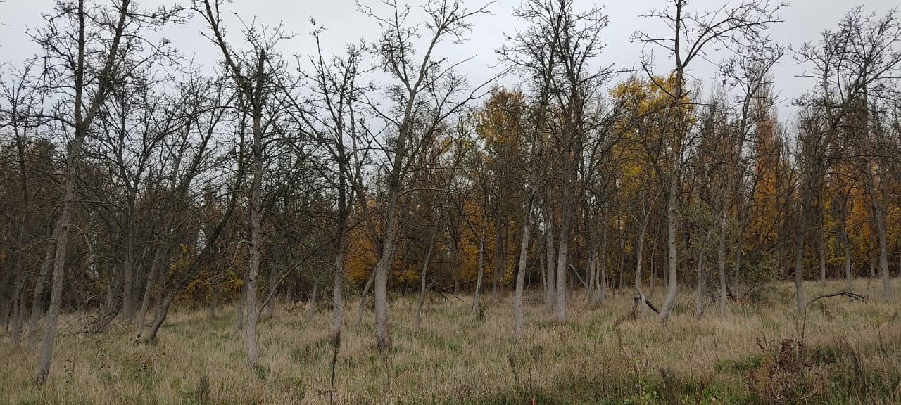

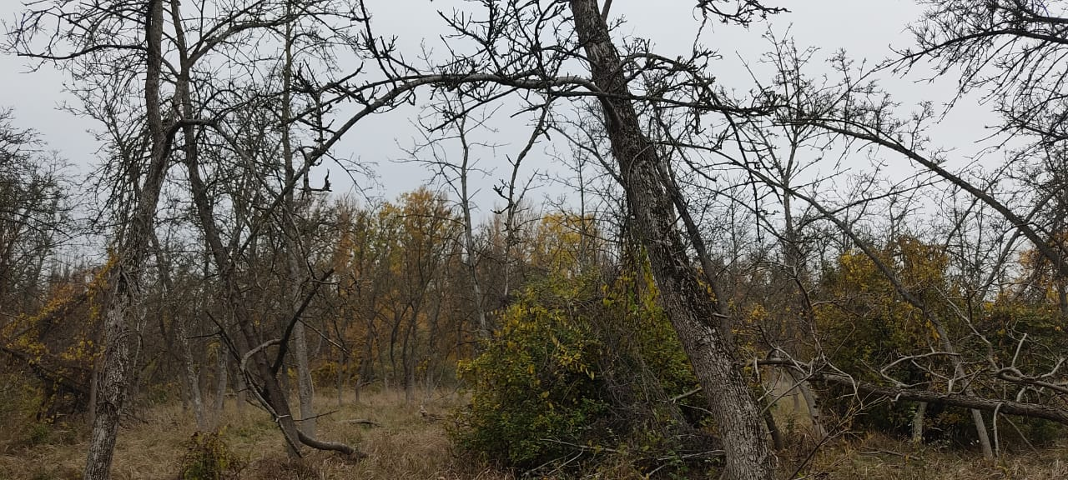
Выводы
За время исследования мы изучили видовой состав растений Эльтавского леса. Выявили 44 вида растений, относящихся к 21 семейству.
Первый ярус Эльтавского леса образован такими породами, как тополь серебристый, тополь черный, тополь пирамидальный, дуб черешчатый, ясень обыкновенный, клен ясенолистный, вязь обыкновенный, ива обыкновенная, осина обыкновенная, айлант высочайший и др.
Во втором ярусе расположены: лещина обыкновенная, лох узколистный, боярышник черный, боярышник красный, терн колючий, айва дикая, шиповник собачий и др.
Лианы - обвойник греческий, повой, хмель, ежевика.
Изучены растения, имеющие полезные свойства. В ходе нашего исследования мы выяснили, что Эльтавский лес богат ценными видами растений, имеющими лекарственные, медоносные, дубильные и другие значения.

Заключение
Леса должны существовать ради того, чтобы существовал сам человек, ради сохранения богатства растительного и животного мира для будущих поколений нашей планеты. В наше современное время, когда многие факторы загрязняют природу, а значит и лес, нужно бережнее относиться к лесам.
Эльтавский лес нужен всем махачкалинцам и беречь его должны все жители города. Нельзя забывать, что этот лес, не только лёгкие города, без которых не будет чистого воздуха, это богатство нашего города, это зеленый наряд столицы, который является домом для многих зверей и птиц. Разнообразная флора этого леса таит в себе большие природные богатства, здесь много интересных растений. Жизнь леса, его обитателей зависит от каждого, кто бывает в лесу. Считаю, что данная работа поможет осознать, что Эльтавский лес нуждается в изучении и охране и никто не должен забывать, что он здесь в гостях у природы.
Наша работа будет продолжаться, планируем проводить среди населения пропагандистскую работу по повышению уровня культуры поведения в лесу, распространения идеи о важности бережного отношения к природе родного края.

Литература
- Асеева Т.В., Тихомиров В.Н. «Школьный ботанический атлас»,1984;
- Былов В.Н., Агаджанян И.В. «Цветочно-декоративные травянистые растения»,1983;
- Владимиров В.В. «Город и ландшафт»,1986;
- Круберг Ю.К., Чефранова З.В. «Школьный определитель высших растений»,1960;
- Львов П.Л. «Определитель растений Дагестана»
- Губанов И.А. Новиков В.С. «Определитель высших растений»,1981;
- Новиков В.С., Губанов И.А. «Школьный атлас-определитель высших растений»,1985;

Интернет- ресурсы
- https://dagpravda.ru/obshestvo/park-novogo-tipa-rasskazyvaem-kak-preobrazilsya-jeltavskij-les/

- https://cyberleninka.ru/article/n/flora-eltavskogo-parka-goroda-mahachkaly-i-vozmozhnosti-ee-ispolzovaniya-v-ozelenenii

- https://infourok.ru/issledovatelskaya-rabota-tema-ekologiya-lesnyh-rastenij-4170434.html

Приложение 1
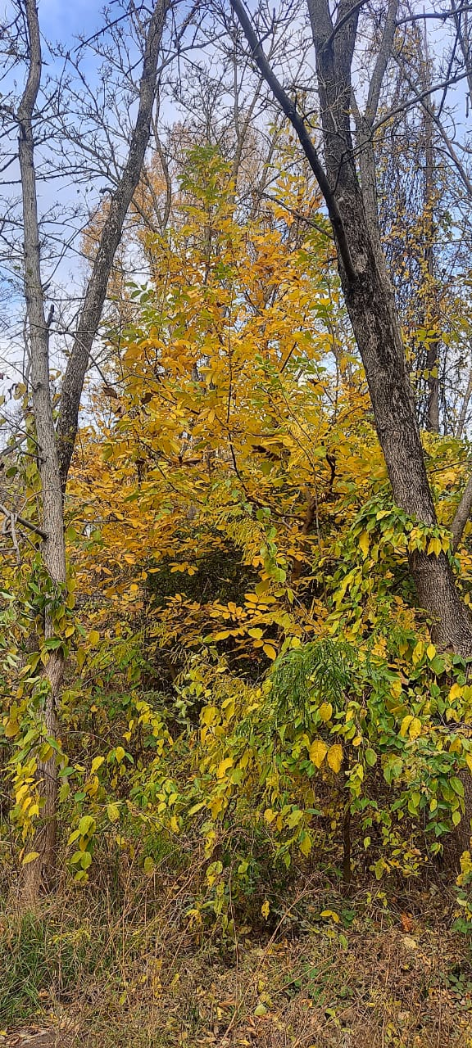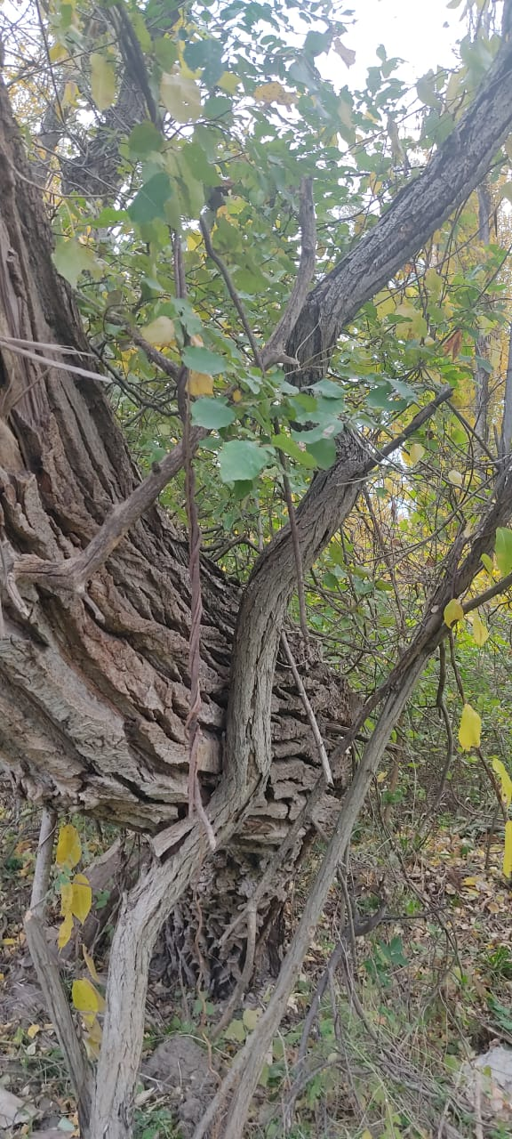
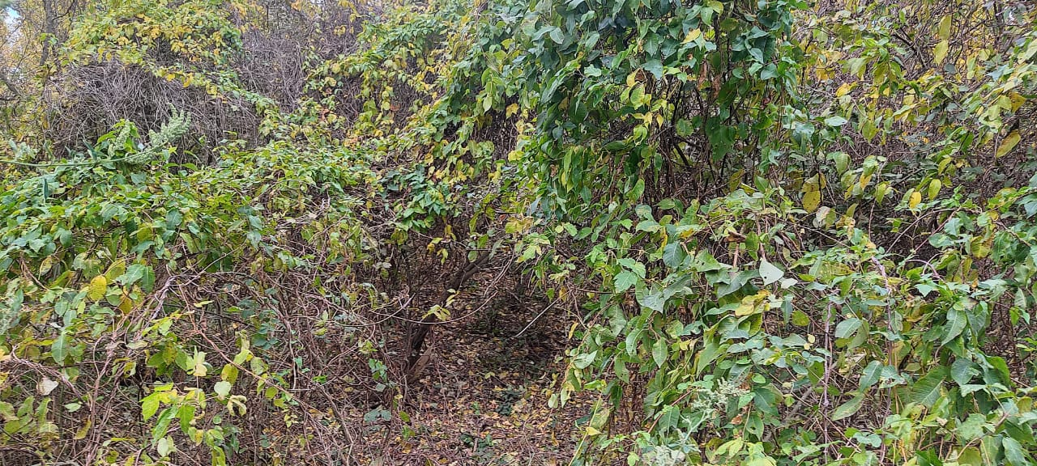
Рисунок 1.Обвойник греческий-реликтовая лиана
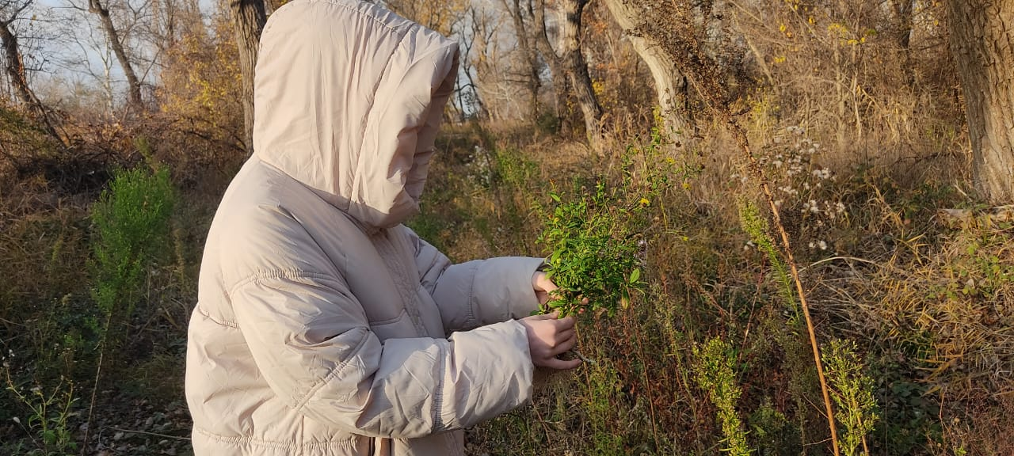
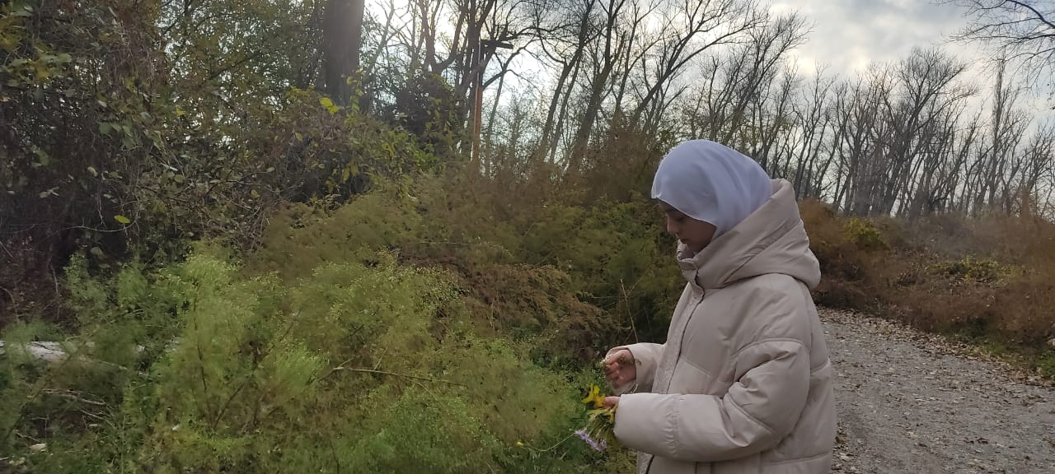
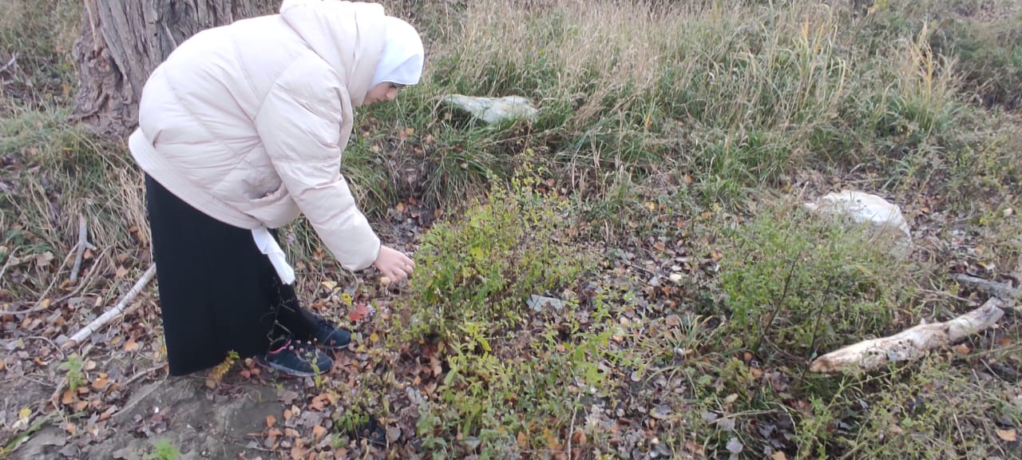
Рисунок 2. Определяем травянистую растительность леса

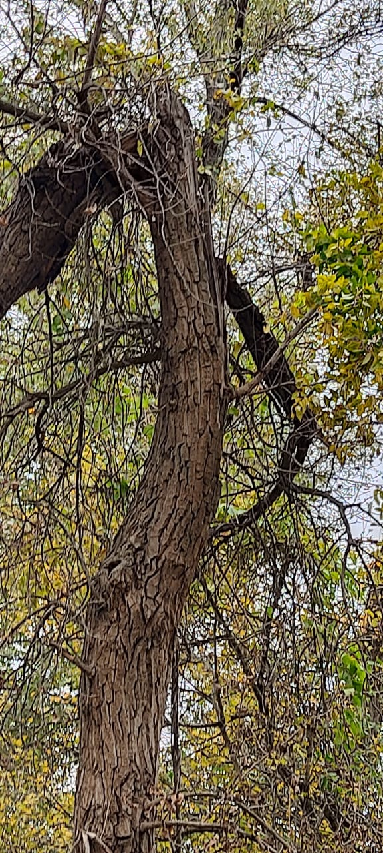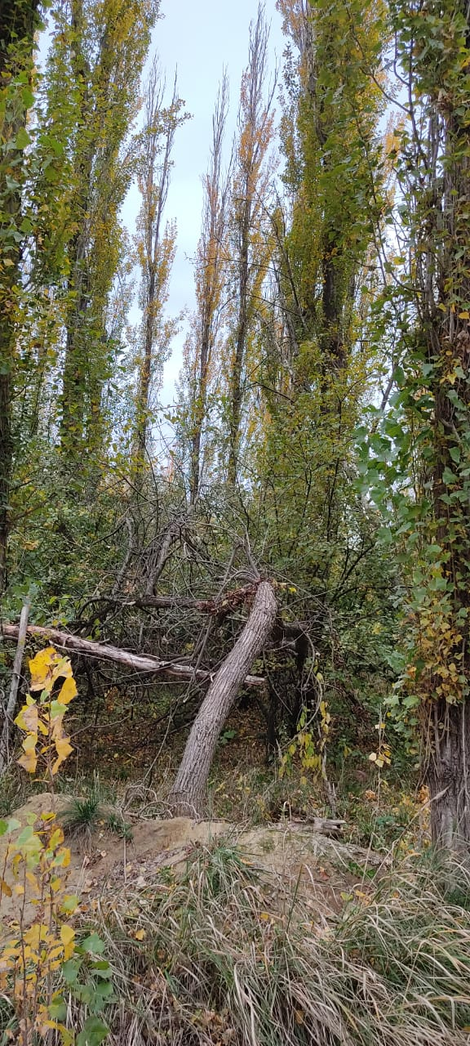
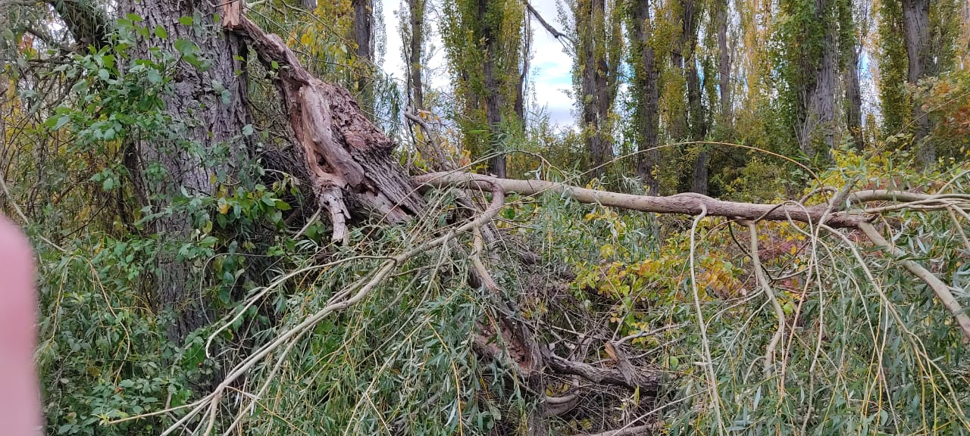
Рисунок 3 В лесу много бурелома
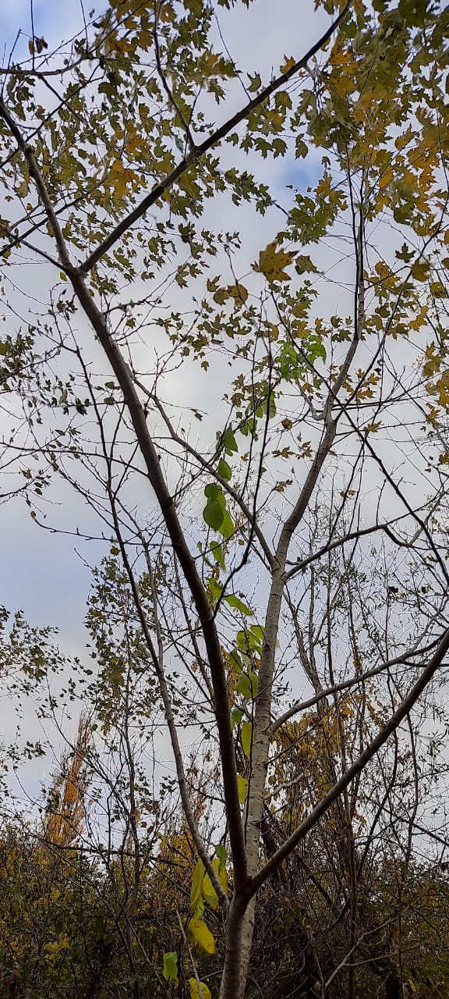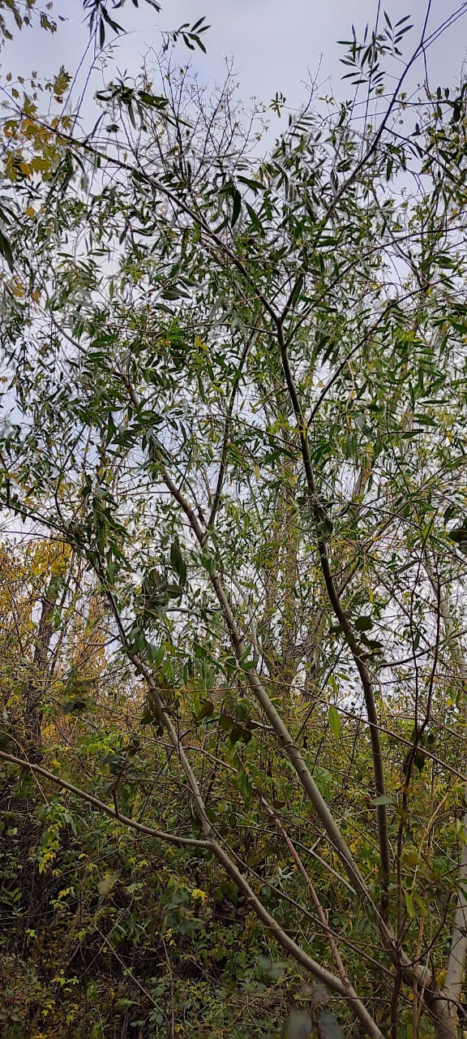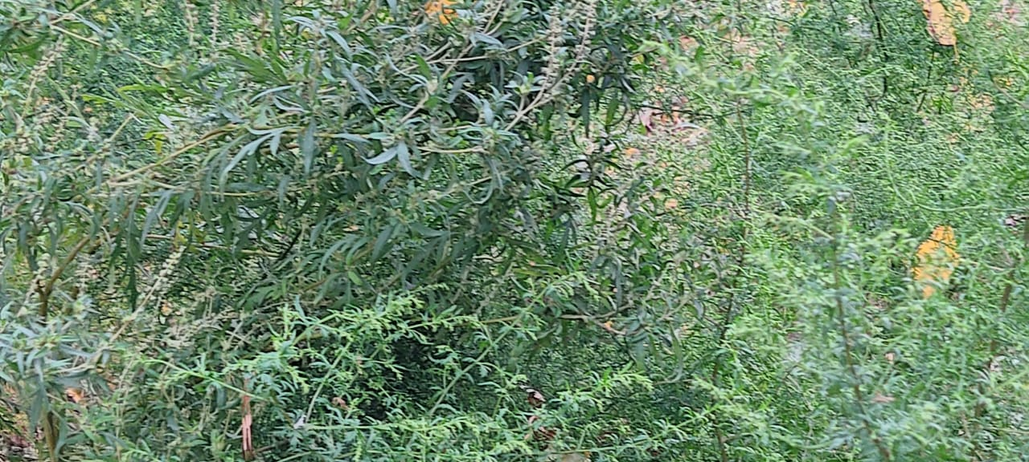
Рисунок 4. Подрост

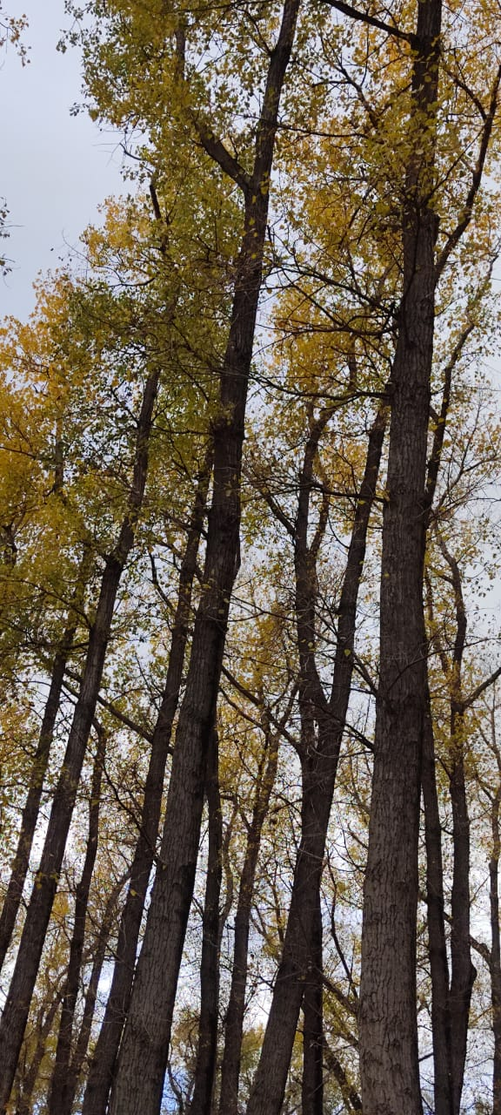
Рисунок 5. В лесу доминируют тополя
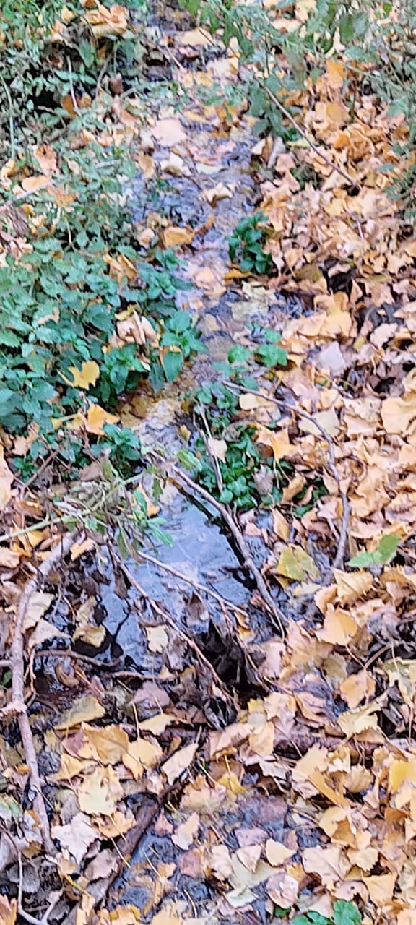
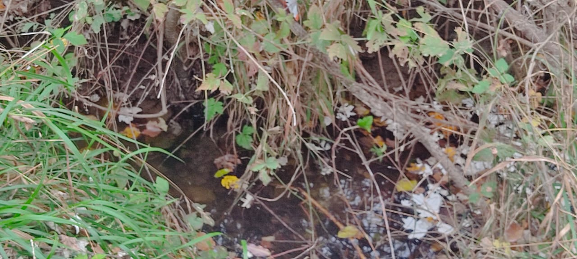
Рисунок 6. Ручейки в лесу
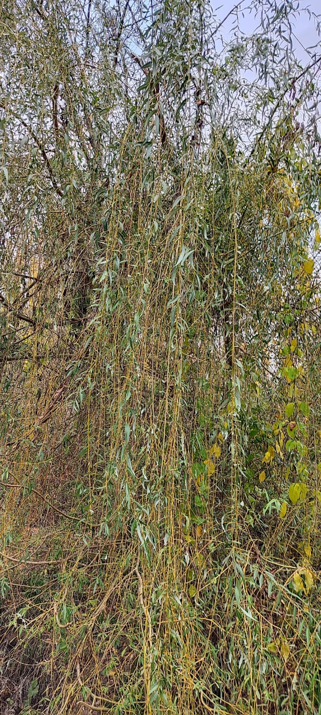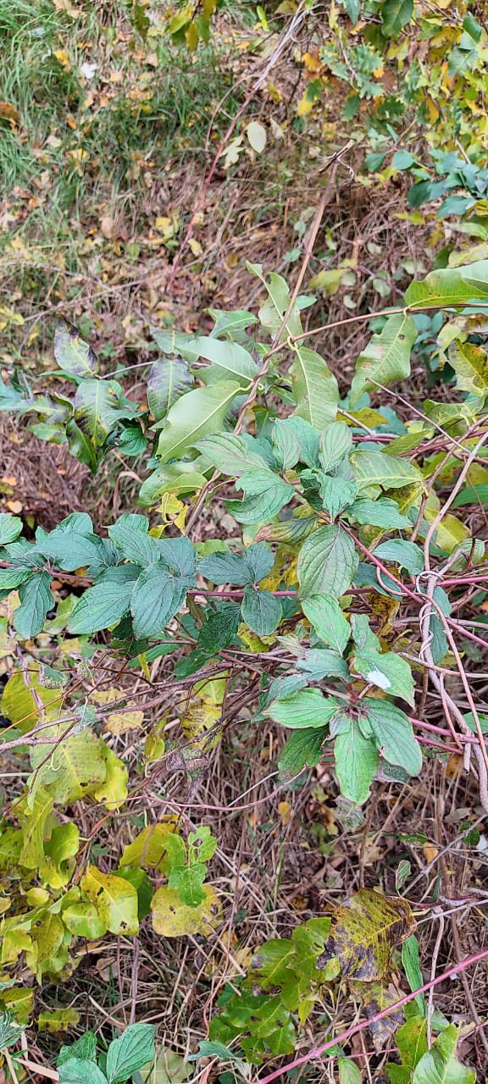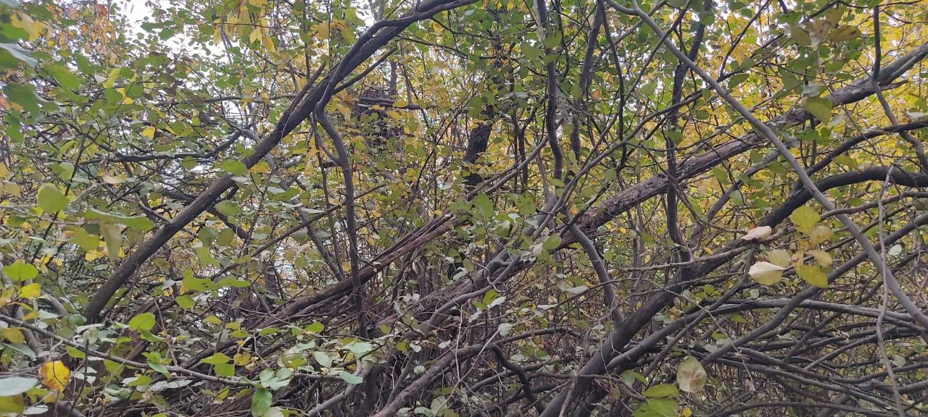
Рисунок 7
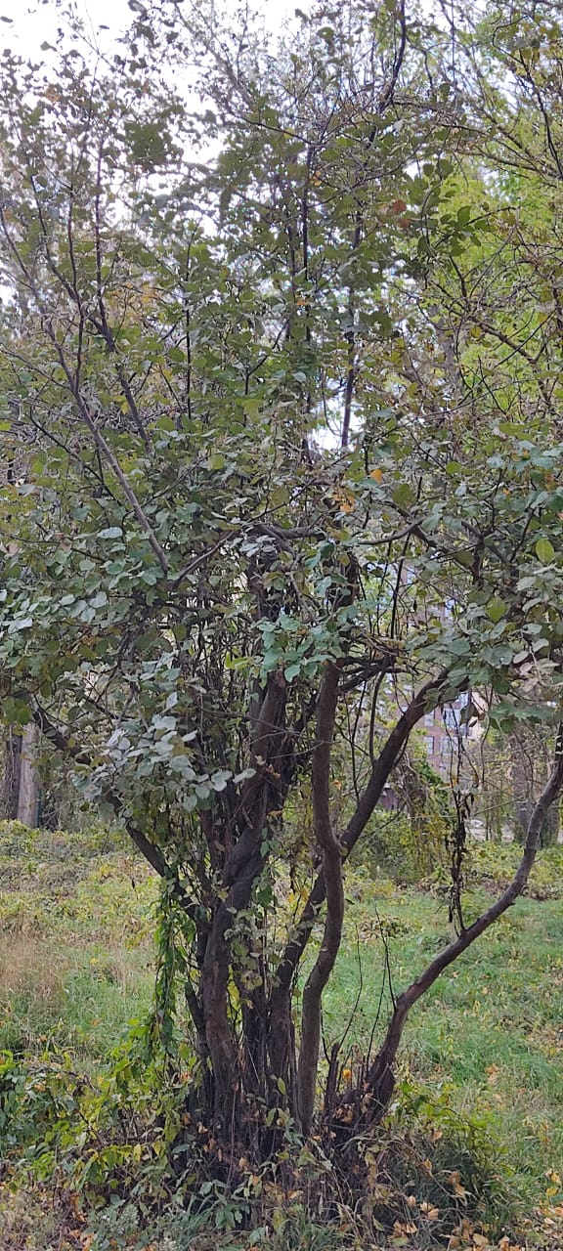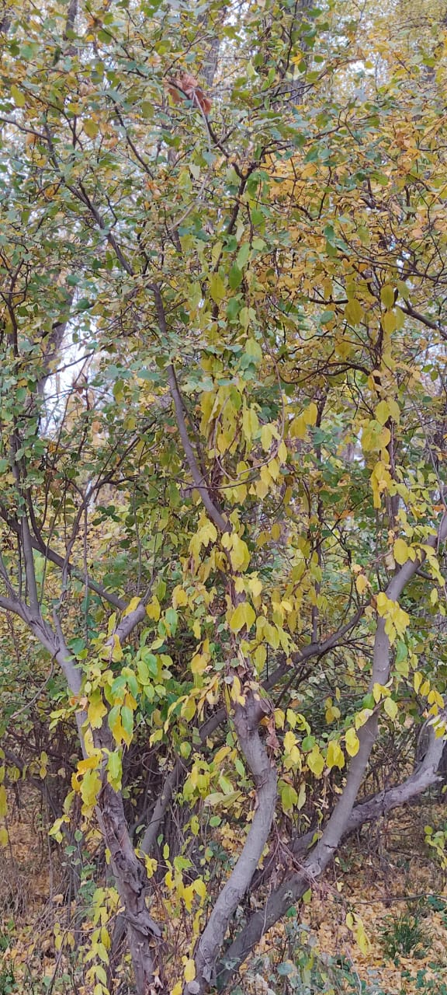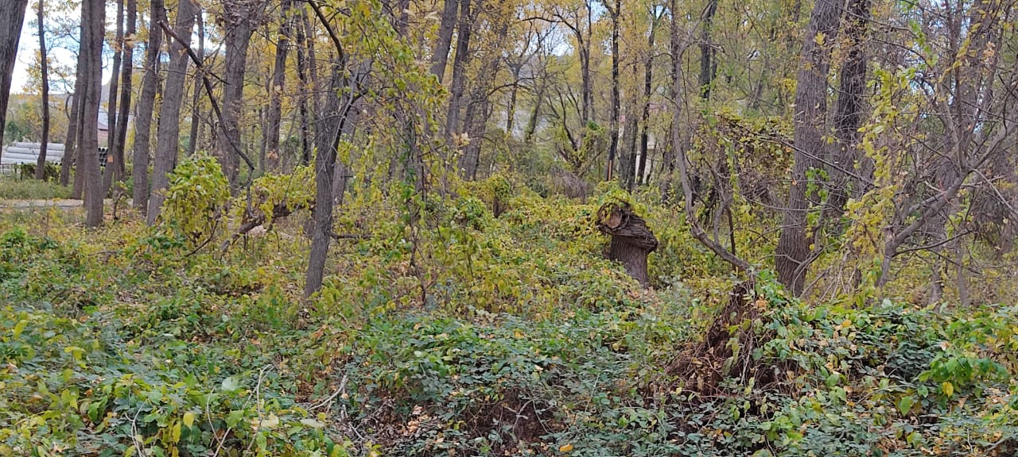
Рисунок 9. На опушке леса
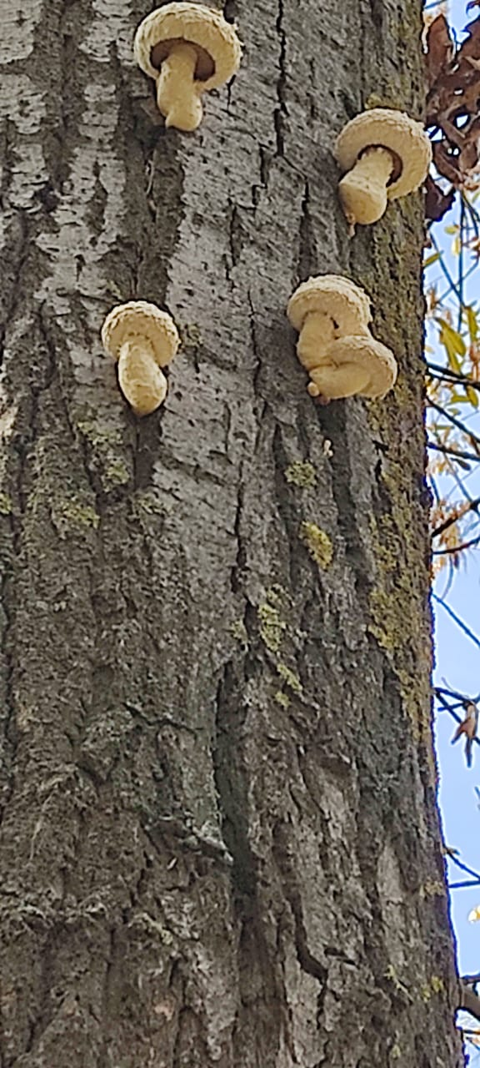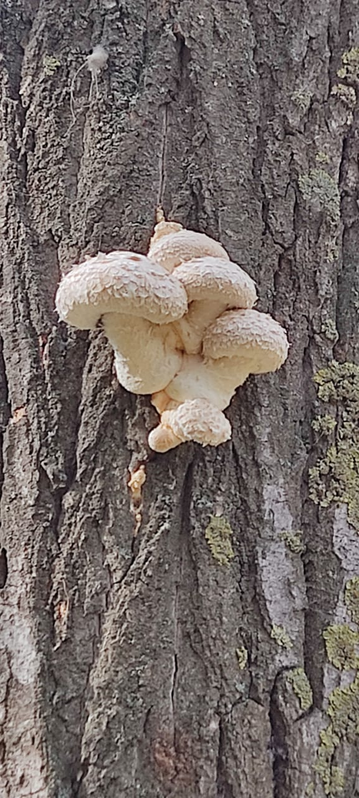
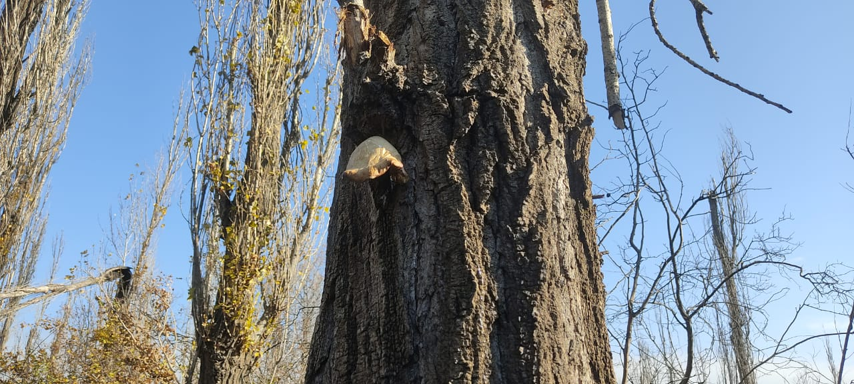
Рисунок 10 Королевские опята и вешенки в Эльтавском лесу

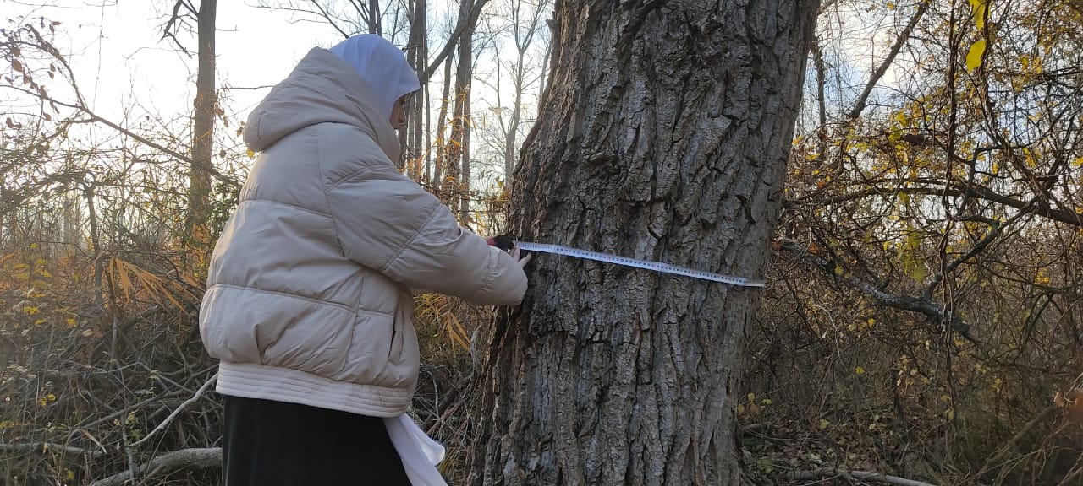
Рисунок 11 Измеряем ствол тополя

